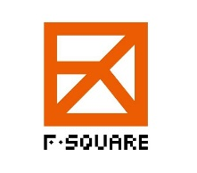
企業PRパネル展示 利用申込書
申込日
(申込先)
Ｆスクエア・キャリアナビセンター
〒910-0858 福井市手寄1-4-1 アオッサ7階
Tel. 0776-97-6820
E-mail. info@f-careernavi.com
下記の必要事項を記入して、左記申込先までメールでお申込み下さい。

会社名
担当者名 |  | 所属
電話 |  | Eメール
PR動画 | 有 or 無
付記事項

